Facy Wyden  
Campus Batista Campos

Professor/Coordenador: Alexandre Abreu de Freitas

Aluno: Lucas Vinicius Silveira (202402390562).

Tema: Implementação de programas em C e em Python.

Belém / Pará

2024

1. Introdução

Neste trabalho será realizado uma pesquisa e comparação entre as linguagens de programação C e python, com o objetivo de testar a efetividade de cada uma. Será desenvolvido dois programas em cada linguagem, um que tem como objetivo imprimir na tela do usuário a mensagem “Hello world”, e outra que tem como objetivo fazer um contador que irá imprimir todos os números de 1 até 1000. Por fim, será comparado a efetividade de cada linguagem levando em relação o tempo de execução e a facilidade de escrita.

1. Implementação do programa “Hello World”.
   1. Implementação do programa em C.

Abaixo será mostrado a imagem do código por completo junto com sua execução e o tempo de resposta para a primeira execução.

Código:

1 #include <stdio.h>

2 #include <stdlib.h>

3

4 Int main (int argc, char \*argv[]) {

5 printf ("Hello World");

6 return 0;

7 }

Explicação:

Nas duas primeiras linhas existe a implementação das bibliotecas necessárias para a confecção do código.

Na 4° linha existe a criação do Int Main, No qual todo o código será escrito.

Na 5° linha é dado a ordem de imprimir a mensagem “Hello World” para o usuário.

Na 6° linha é escrita a função que retornará 0 caso o código seja executado corretamente.

Abaixo será mostrado a execução do código pelo console:

* 1. Implementação do programa em Python.

Abaixo será mostrado a imagem do código por completo junto com sua execução e o tempo de resposta para a primeira execução.

Código:

1 print(“Hello World”)

Explicação:

Na primeira e única linha é dada a ordem de imprimir na tela do usuário a mensagem “Hello world”.

1. Implementação do programa “Até 1000”
   1. Implementação do programa em C.

Abaixo será mostrado a imagem do código por completo junto com sua execução e o tempo de resposta para a primeira execução

Código:

1 #include <stdio.h>

2 #include <stdlib.h>

3

4

5

6 int main(int argc, char \*argv[]) {

7 for (int i = 0; i <= 1000; i++){

8 printf("%i\n", i);

9 }

10 return 0;

11 }

Explicação:

Nas duas primeiras linhas foi declarado as bibliotecas necessárias.

Na 6° linha existe a criação do Int Main, No qual todo o código será escrito.

Na 7° foi criado usando a função for um lace de repetição que só irá terminar quando a variável criada i foi maior que 1000.

Na 8° foi dada a ordem de imprimir a variável i.

Na 10° linha é escrita a função que retornará 0 caso o código seja executado corretamente.

Abaixo será mostrado a execução do código pelo console:

* 1. Implementação do programa em Python.

Abaixo será mostrado a imagem do código por completo junto com sua execução e o tempo de resposta para a primeira execução.

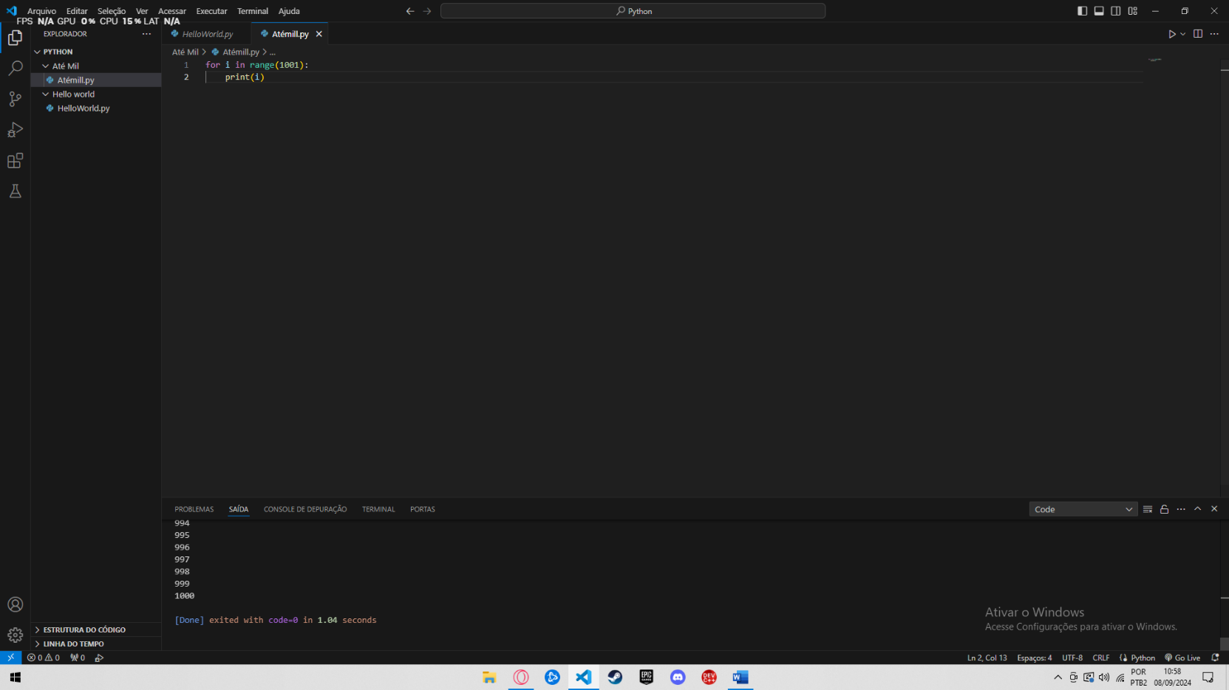

Código:

1 for i in range (1001):

2   print(i)

Explicação:

Na primeira linha é criado um loop for que atribui pra variável i o valor de 1 a 1000 usando a função range().

Na segunda linha é dada a ordem de imprimir a variável i para o usuário.

1. Conclusão

4.1 Comparação de tempo de execução

1 – Gráfico do tempo de execução do programa “Hello World” realizado em C.

2 – Gráfico da comparação do tempo de execução do programa “Hello World” realizado em C e em Python.

3 – Grafico do tempo de execução do programa “Até mil” realizado em C

4 – Gráfico da comparação do tempo de execução do programa “Até mil” realizado em C e em Python.

4.2 Implementações das linguagens

A linguagem de programação Python permite escrever códigos de maneira significativamente mais simples e concisa em comparação com a linguagem C. Um código que em C pode exigir 10 linhas, muitas vezes pode ser escrito em apenas uma linha em Python, graças à sua sintaxe mais enxuta e ao alto nível de abstração que oferece. A linguagem de programação Python permite escrever códigos de maneira significativamente mais simples e concisa em comparação com a linguagem C. Um código que em C pode exigir 10 linhas, muitas vezes pode ser escrito em apenas uma linha em Python, graças à sua sintaxe mais enxuta e ao alto nível de abstração que oferece.

Quanto ao tempo de execução, nota-se que nas primeiras execuções do código em C, há uma necessidade considerável de tempo devido à criação do programa executável. No entanto, após essa etapa inicial, o código é executado de forma muito mais rápida, com tempos variando entre 0,11 e 0,09 segundos. Em contraste, no Python, não há uma diferença tão significativa entre a primeira e as execuções subsequentes. O tempo de execução se mantém mais estável, em torno de 0,20 segundos, refletindo um padrão mais consistente, mesmo sem a necessidade de compilação prévia.

4.3 Descrição de hardware e sistema operacional

Nesta pesquisa foi usado os respectivos aplicativos:

Dev C++: usado para o desenvolvimento de códigos em C.  
Visual Studio Code: Usado para o desenvolvimento de códigos em Python.

Sistema operacional:

O sistema operacional utilizado neste trabalho foi o Windows 10 Home, versão 22H2, rodando em arquitetura de 64 bits.

Hardware:

Processador (CPU): Intel(R) Core(TM) i5-10400F CPU @ 2.90GHz 2.90 GHz Intel(R) Core(TM) i5-10400F CPU @ 2.90GHz 2.90 GHz

Memoria Ram: 16,0 GB DDR4, 2666 mhz

Armazenamento: SSD M.2 512 GB.

Placa de Vídeo: NVIDIA GeForce RTX 3060 Ti.